眉山市2022年初中学业水平暨高中阶段学校招生考试
文科综合能力测试卷
道德与法治
考生注意事项:
1.本堂考试为开卷考试，试卷满分100分，道德与法治和历史各50分，考试时间120分钟。
2.在答题前，考生应将自己的姓名、准考证号、座位号准确填写在答题卡相应的位置。
3.本试卷分Ⅰ卷、Ⅱ卷，共10页。第Ⅰ卷第1-12题为道德与法治试题，第13-24题为历史试题，每题2分，共48分;第Ⅱ卷第25- 28 题为道德与法治试题，第29-31 题为历史试题，共52分。
4.考生选出第Ⅰ卷答案后，用2B铅笔把答题卡，上对应题目的答案标号涂黑。如需改动，请用橡皮擦擦干净，再选涂其它答案。不能直接在试卷上作答。第Ⅱ卷试题答案用0.5毫米的黑色签字笔在答题卡相应的答题区作答，超出限定区域的答案无效。
第Ⅰ卷（选择题 共48分）
一、选择题（下列每小题只有一个备选项符合题目要求。每小题2分，共24分）
1. 观察漫画，接下来小孙子最恰当的做法应该是（ ）
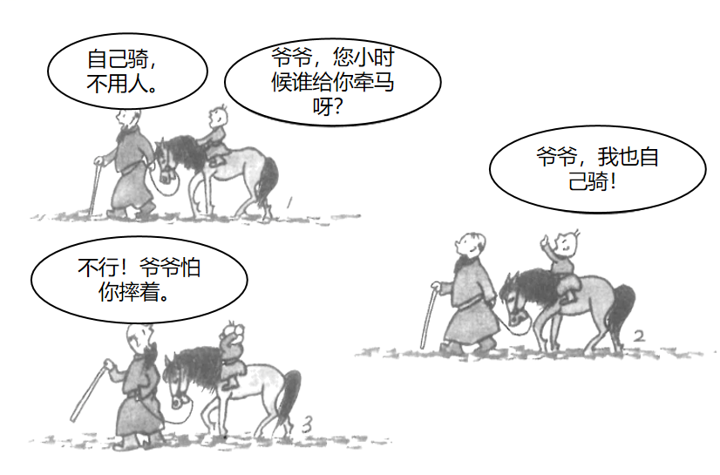
A. 质疑关爱，挑战权威 B. 顺从爷爷，听之任之
C. 积极沟通，寻求认同 D. 表达不满，固执己见
2. 情绪是我们与生俱来的生理本能，是身体对外界的自然反应，它携带着身体的需求来与我们的思想进行交流，不达目的誓不罢休。情绪这一特征要求我们（ ）
A. 感受到消极情绪，应该排斥它或无视它
B. 正视自己的情绪，学会合理地调节情绪
C. 激发正面的情绪，避免接收负面的情绪
D. 掩饰自己的情绪，不要向别人表露感受
庄子，名周，战国时期宋国人。战国中期思想家、哲学家、文学家，道家学派代表人物，代表作《庄子》。据此完成下面小题。
3. 据世界图书馆平台数据库数据显示，截止2021年12月，有关《庄子》的非中文图书有2945种，涉及30多个语种。从心理咨询、健康养生到家居艺术，都可以看到中国道家思想改头换面为“美国道”“欧洲道”，进入欧美普通民众的日常生活。这一现象表明（ ）
①彼此理解与包容才是消解文化冲突根本之道
②坚定文化自信是实现中华民族伟大复兴的条件
③中华优秀传统文化穿越时空继续发挥独特魅力
④不同文化交流互鉴应做到和而不同，兼收并蓄
A. ①② B. ①③ C. ②④ D. ③④
4. 下文是《庄子•至乐》中记述的一则寓言故事
从前有只海鸟栖息在鲁国都城的郊外，鲁侯亲自把它迎接到祖庙，给海鸟演奏《九韶》古乐来取乐，准备了牛、羊、猪三牲来作为它的膳食。结果海鸟晕头转向，忧惧悲伤，不敢吃一块肉，不敢喝一杯酒，三天就死了。
这则寓言故事告诉我们，关爱他人要（ ）
A. 心怀善意 B. 尽己所能 C. 讲究策略 D. 以己度人
5. 近年来，我市加快建立以国家公园为主体的自然保护地体系，构筑起保护生物多样性的坚实屏障，珍稀野生动物频频“露脸”。岷江彭山区河段发现国家二级保护动物赤麻鸭；青神县龙泉山拍摄到珍稀濒危野生动物豹猫；洪雅县首次发现钳嘴鹳、白额雁……这体现了（ ）
A. 践行绿色生活方式 B. 向自然索取有节制 C. 节约自然生态资源 D. 人与自然和谐共生
6. 在眉山，志愿者活跃在交通路口、社区小区、景区景点、田间地头等，或协助交警维持交通秩序，或认真清理卫生死角，或为游客提供暖心服务，或为缺少劳动力的家庭抢收庄稼……志愿者的行动表明（ ）
①要在社会实践中养成亲社会行为
②自觉承担社会责任可以获得回报
③要在奉献社会中实现人生的价值
④参与志愿服务就是为了获得赞誉
A. ①② B. ①③ C. ②④ D. ③④
7. 晓东最近成了“宅男”，一到周末和假期就喜欢整天待在电脑面前，与动漫圈的朋友聊得火热，不再愿意出门和小伙伴一起玩。假如你是他的好朋友，应该提醒他（ ）
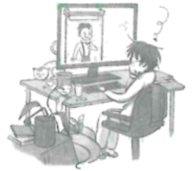
A. 网络生活不沉迷，避免脱离现实生活 B. 网络交友不可靠，不要进行网络社交
C. 网络信息不可信，谨慎对待网络资讯 D. 网络言行不随意，自觉遵守法律规定
8. “七一勋章”获得者、时代楷模张桂梅寄语广大青年：“我相信，人生在必经的‘寒冬’里也带着必然的希望。”下列诗句蕴含的思想与其最接近的是（ ）
A. 黄鹤一去不复返，白云千载空悠悠 B. 山重水复疑无路，柳暗花明又一村
C. 我寄愁心与明月，随君直到夜郎西 D. 欲渡黄河冰塞川，将登太行雪满山
9. 你知道吗？100年前，嘉兴南湖游船上，立志要给苦难中国开辟一条光明道路的13名年轻人，平均年龄只有28岁；参加长征的红军平均年龄只有18岁；东京奥运会上1/3的奖牌是“00后”斩获的。这启示我们（ ）
A. 理性选择，考虑自己的兴趣和特长 B. 珍惜时间，初中毕业马上步入社会
C. 不负时代，利用社会条件实现成长 D. 不负韶华，用奋斗擎起中国未来
10. “好焊工”艾爱国工作50多年来，靠一把“焊枪”，凭借“当工人就当个好工人”的职业信条，赢得了无数军功章：全国劳模、全国技术能手、国家科技进步奖……他的事迹告诉我们（ ）
A. 劳动创造人生价值，书写生命华章 B. 劳动提升精神境界，培育无私人格
C. 劳动汇集财富源泉，改善物质条件 D. 劳动成就中国梦想，助力伟大复兴
11. 如图是2013﹣2021年中国实际使用外资金额和外贸进出口总额的数据
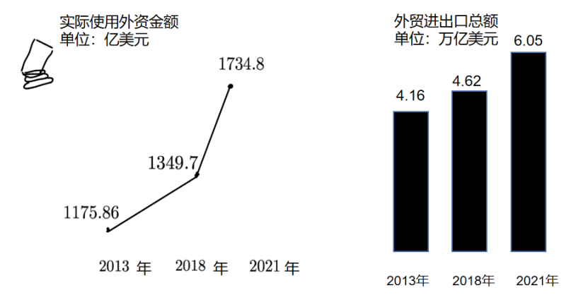
上述材料表明（ ）
①中国以开放态度参与全球规则制定
②中国为世界各国提供更多发展机遇
③中国积极发展更高水平开放型经济
④中国努力推动建立国际政治新秩序
A. ①② B. ①④ C. ②③ D. ③④
12. “以前娃娃读书对农村家庭来说负担很大，现在每个月都有政府补贴。以前是9年义务教育免费，现在学生享受都是15年免费教育……”云南省迪庆藏族自治州郑志平老人自豪地诉说着家乡的变化。材料说明（ ）
①国家重视民族地区教育事业
②我国坚持民族团结基本原则
③少数民族地区群众获得感强
④国家支持民族地区经济发展
A. ①② B. ①③ C. ②④ D. ③④
第Ⅱ卷（非选择题 共52分）
二、非选择题
13. 2月4日至20日，北京冬奥会成功举行。某校开展“筑梦冰雪•同向未来”的主题宣传活动，同学们为制作展板选择了四则材料，请你参与其中，完成任务。
材料一 开幕式上，代表90多个国家或地区的“小雪花”构成一朵像中国结和橄榄枝编织成的“大雪花”，寓意全世界人民紧密团结，传递了“天下大同，世界一家”“一起向未来”的人类共同情感。  中国主张：构建人类命运共同体 | 材料二 首钢工业遗产化身“雪飞天”，千余辆氢能大巴穿梭于赛场，所有场馆实现100%绿电供应，临时设施拆除后仍能重复利用……北京冬奥会成为迄今为止第一届碳中和的冬奥会。  中国国策：①____________
材料三 吉祥物、会徽、火炬、奖牌、体育图标和场馆……所有的设计都融入了鲜明的中华文化元素。二十四节气倒数、焰火打造“空中迎客松”、十二生肖冰嬉、光影水墨人形、折柳寄情……  中华文化：②______________ | 材料四 “水立方”成为世界首个实现水冰转换的双奥场馆；中国首例变角度斜行电梯；首个核心系统100%上云的奥运会：北京冬奥会票务系统是奥运会历史上首个数字化票务系统……  中国战略：③__________
运用所学知识，将其余三则材料补充完整。
14. 某班在学习《公民义务》和《尊重自由平等》后，组织开展时政述评活动，同学们围绕新闻素材各抒己见，请你参与进来。
李某，男，23岁，2021年10月28日从外地返回居住地后，拒绝执行疫情防控要求，隐瞒其14天内疫情中高风险地区旅居史，后确诊感染新冠病毒并引发社区传播。李某的行为违反《中华人民共和国刑法》第三百三十条之规定，涉嫌妨害传染病防治罪，已被公安机关立案侦查。
小芳：按照相关法律规定和疫情防控的要求，公民应当主动如实报备自己的行程。李某因隐瞒行程引发病毒社区传播，被公安机关立案侦查，是他应得的教训。
小华：李某为了不受防疫要求的束缚和限制，违反法律规定，隐瞒中高风险地区旅居史，他的为所欲为导致出现病毒社区传播。对此，我们一定要引以为戒。
你赞成谁的观点，请运用所学知识说明理由。
15. 回望来路，我们感慨万千；审视现实，胸中豪情万丈。
材料一 如图四幅图是一位画家为参加某主题画展创作的一组作品。
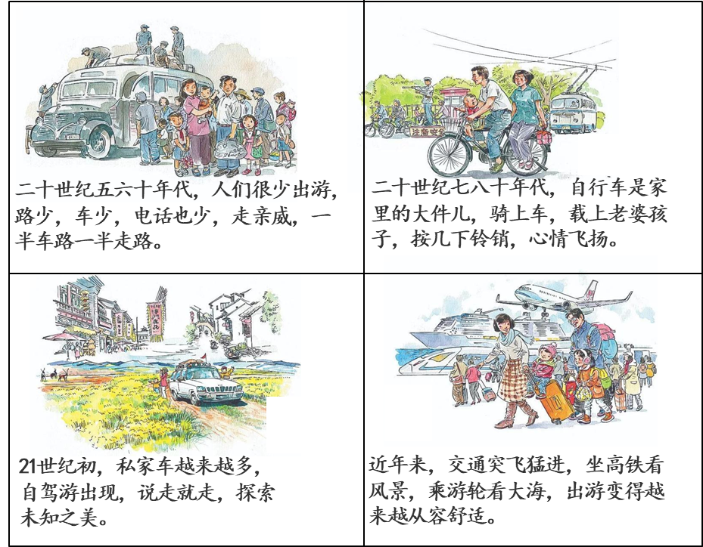
材料二 1978年12月，中共十一届三中全会召开，及时果断地把全党和全国工作的重点转移到社会主义现代化建设上来。1980年，中央决定兴办深圳、汕头、珠海、厦门4个经济特区，家庭联产承包责任制也在全国各地逐步推广开来。2021年，我国基础研究经费、教育投资分别增长15.6%、11.7%，发明专利有效量359.7万件，科技对经济增长的贡献率稳步提升。
（1）请你为这组参展作品拟写一则恰当的标题。
（2）运用所学知识，结合材料二，分析为什么会出现参展作品所反映的现象。
16. 围绕提高政府治理能力和治理水平，小明一家说起了自己愿景。
爷爷：我们小区是老旧小区，没有电梯，我腿脚不好，基本下不了楼。希望政府加快老旧小区改造，我每天能下楼晒晒太阳，下下棋。
爸爸：近期，公司生产遭遇困难，运输原材料的货车经常堵在高速路上下不来。希望政府在确保防疫安全的基础上，尽快简化冗余通关程序，畅通物流。
妈妈：我发现小区外，政府划定的便民摆摊区管理不到位，部分商家把货车开上人行道，导致人行道损坏，雨天出行不便。希望政府能多听群众意见，把好事办好。
运用所学知识，谈谈当地政府应该如何回应小明一家愿景。

